6 tipů pro chladné dny
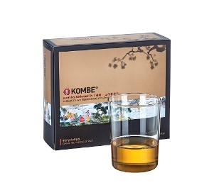 | Ženšenový čaj KOMBE (od 269 Kč) oceníte v chladných měsících hlavně proto, že Vám dodá energii. Navíc Vám vytvoří ochranný štít v boji proti nemocem? To hmatatelně pocítíte tak, že se Vám mohou vyhnout chřipky, kašle, rýmy a nachlazení. Čaj je vhodný pro vegany.
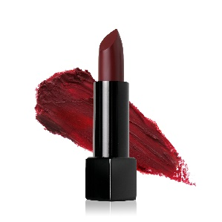 | BIO Hydratační rtěnka, odstín švestkově červená (WHAMISA, 3,5 g, 755 Kč) je vysoce hydratační a silně vyživující. Neobsahuje chemické pigmenty, nevysušuje a skvěle drží na rtech. Zanechá na rtech sametový finiš a přežije i večírek.
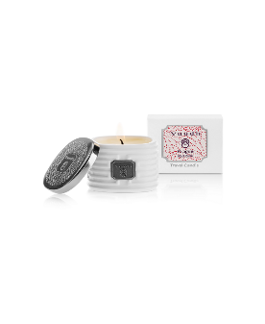 | Svíčka Praha (VUUDH, 50 g, 490 Kč) je květinově vůně, obsahuje růži damašskou a indickou, zlepšuje náladu a dodává vnitřní sílu. Svíčka je z palmového vosku, který je čistě přírodní a neuvolňuje do vzduchu škodlivé látky. Aromaterapeutické účinky: Uvolňuje a vyvolává dobrou náladu.
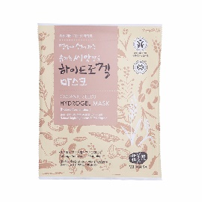 | BIO Maska proti vráskám (WHAMISA, 33 g, 265 Kč) skvěle funguje na vyhlazení vrásek, vyživí pokožka a postará se o celkovou harmonizaci pleti. Jednorázová, hydrogelová maska  je vhodná pro vegany.
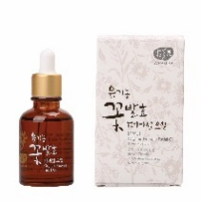 | BIO Anti-age pleťový olej (WHAMISA, 30 ml, 1495 Kč) zvyšuje elasticitu a pružnost pokožky. Díky důmyslnému skombinování 17 rostlinných extraktů je elixírem mládí pro vaši pleť. Všechny složky navíc uzamknou vlhkost i výživné látky uvnitř pleti a díky tomu produkt viditelně funguje.
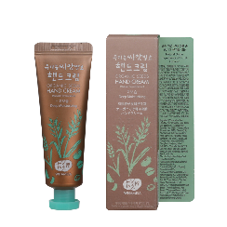 | BIO Krém na ruce vyživující (WHAMISA, 30 g, 485 Kč) ocení především ruce suché a dehydratované. Tento krém je silně vyživující. I přes své vlastnosti jsou ruce po aplikaci vláčné a krém nezanechává pocit umaštění.
O kosmetice WHAMISA
WHAMISA JE LUXUSNÍ KOREJSKÁ KOSMETIKA BEZ CHEMIE: Jediná kosmetika s patentovanou fermentací a bez přidané vody na českém trhu!!!
Díky patentované fermentaci je:
- Znásobena účinnost výrobků a zaručen okamžitý viditelný efekt po aplikaci.
- Snížené riziko vzniku alergických reakcí na přírodní složky, proto je kosmetika vhodná pro alergiky a osoby s přecitlivělou pletí.
- Prodloužena doba trvanlivosti od otevření produktu na osm měsíců. Přípravky bez chemie vydrží max šest týdnů.
Whamisa neobsahuje žádnou přidanou vodu, protože:
- Voda v kosmetických produktech pleť vysušuje.
- Voda vytváří prostředí pro množení mikroorganismů. Proto musí být produkty chemicky konzervovány. Chemické konzervanty kromě vedlejších účinků mohou dráždit pokožku nebo způsobovat alergické reakce.
- Produkty bez přidané vody jsou logicky koncentrovanější a proto účinnější.
WHAMISA není testována na zvířatech ve všech fázích výroby produktu a je vhodná i pro vegany.
Kosmetika WHAMISA má tyto certifikáty: EWG, BDIH, VEGAN, Original Excellent Dermatest
WHAMISA je exkluzivně k dostání na puredistrict.cz, kombe.cz.
O ženšenovém čaji KOMBE
Účinek čaje KOMBE je dlouhodobý, ale nastupuje pozvolna. KOMBE brzdí odumírání buněk, zpomaluje jejich stárnutí a napomáhá v těchto případech:
- Správně reguluje imunitu a podporuje přirozenou obranu těla
- Chrání před negativními důsledky dlouhodobého stres
- Zlepšuje paměť, koncentraci a podporuje rychlost myšlení
- Dodává životní energii
- Snižuje psych. únavu a stavy vyčerpání
- Vykazuje antioxidační vlastnosti
- Zlepšuje prokrvení a krevní oběh
- Vede k dosažení normální hladiny krevního cukru
- Napomáhá zlepšení erekce u mužů
- Zabraňuje vzniku nových vrásek, zvyšuje tvorbu kolagenu a chrání před UV zářením
- Odbourává alkohol v krvi až o 50 % a významně snižuje stavy kocoviny
- Napomáhá hubnutí díky aktivaci metabolismu
Kromě ženšenu obsahuje čaj KOMBE jujubu. Touto unikátní kombinací dochází ke zvýšení účinků. Dohromady obsahují na 180 účinných látek. Jujuba byla dlouhodobě zkoumána a potvrdila se její významná role z hlediska protinádorové aktivity. Také byl prokázán její vliv u onemocnění jater a trávicího traktu. Navíc zabraňuje růstu tukových buněk.
KOMBE je čistý extrakt bez přidání chemie a syntetických látek, který je zpracován farmaceutickou firmou a prodáván ve formě granulátu. Granulát je balen do jednotlivých sáčků, které jsou přesně odměřeny na jednu dávku. Denní dávka je 1 až 3 sáčky. KOMBE je baleno a zpracováno v Koreji a má ochrannou známku.
KOMBE je k dostání na puredistrict.cz, kombe.cz a v rámci Prahy i na rohlik.cz.
O bytových vůních VUUDH
VUUDH je vyráběn ze 100 % čistých esenciálních olejů a výtažků z květin. Proto mají všechny produkty zároveň i aromaterapeutické účinky. Svíčky obsahují palmový vosk, který je čistě přírodní a neuvolňuje do vzduchu škodlivé látky. Navíc je šetrný k přírodě. Tyčinky v difuzéru jsou rákosové oproti klasickým bambusovým.
VUUDH obsahuje 10 vůní, které jsou pojmenovány dle exotických asijských metropolích. Jsou vyráběny z ručně sbíraných ingrediencí v místech pojmenování. Zajímavostí je, že některé květy a plody rostou jen pár měsíců v roce, a proto jsou zároveň limitovanými edicemi.
Celý koncept vymyslel manželský pár, aromaterapeutka a architekt. Proto jsou obaly tak exkluzivní a promyšlené. Po vypotřebování je můžete dále recyklovat k jiným účelům. Difuzér poslouží jako váza, obal od svíčky bude krásnou dózou na drobnosti…
Od každé vůně jsou k dostání čtyři produkty: bytový parfém (1390 Kč, 95 ml), difuzér (1690 Kč, 200 ml), svíčka (490 Kč, 35 g) a vonný sáček (490 Kč, 50 g).
VUUDH je k dostání na puredistrict.cz, kombe.cz.

